5 клас Історія України

**Праця і господарство : колись і сьогодні.**

**Після цього уроку учні зможуть**

* розповідати про працю і господарство українців;
* про роль праці в житті людини;
* що таке господарство, економіка;
* як виникло товарне господарство і якою є його

роль у сучасному світі .

**Теоретичний матеріал**

Розгляньте запропоновані ілюстрації. Що на них зображено?

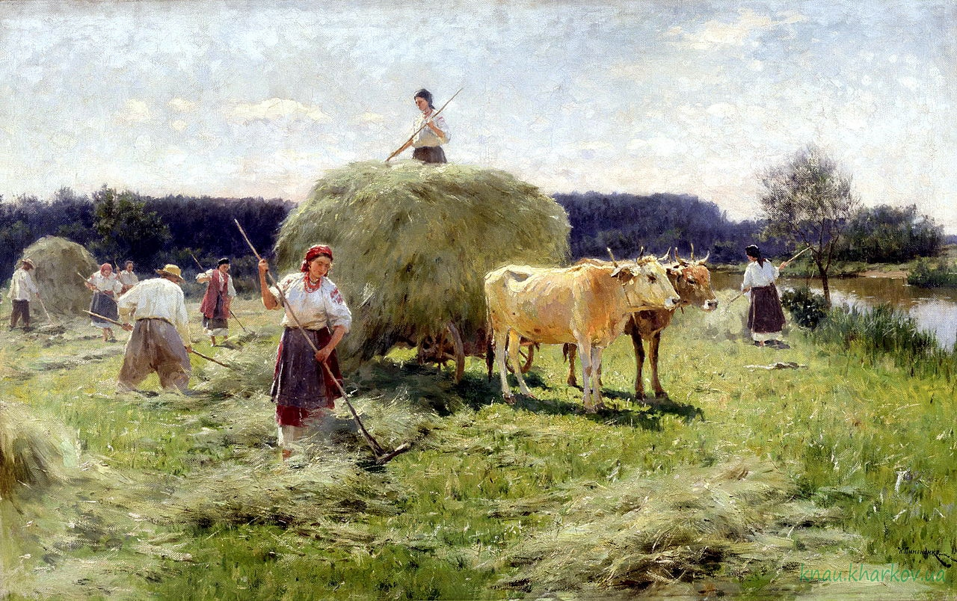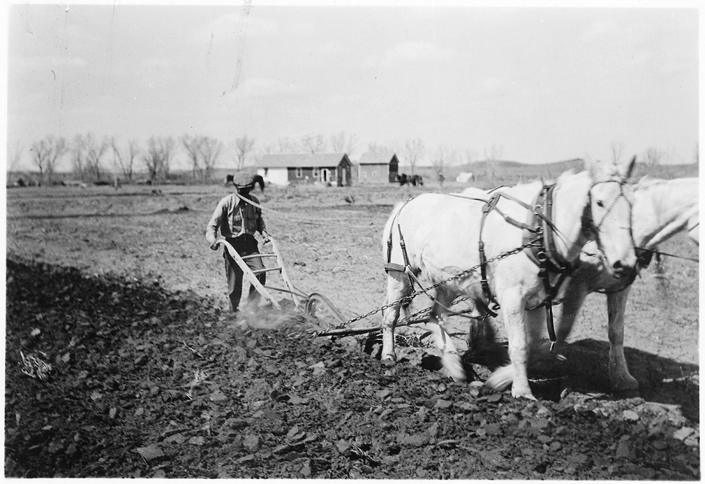

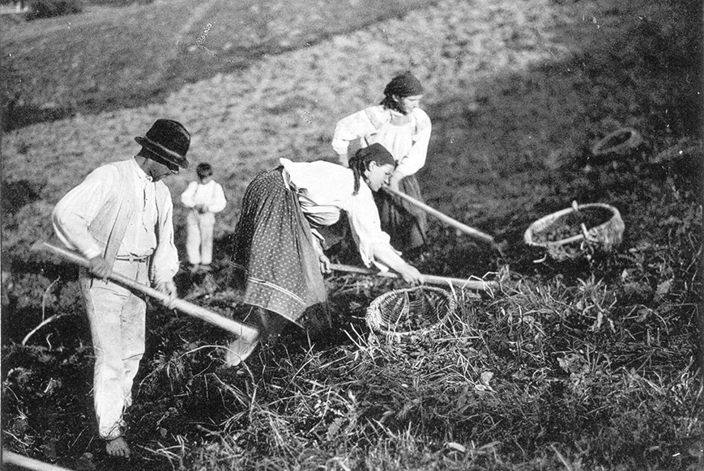

Вірно, це українці займаються землеробством. Давайте з вами пригадаємо, а як зараз українці обробляють землю? Дійсно, вже нікого не здивувати працею в полі, ми побачимо з вами трактори, комбайни. Але сьогодні ми з вами ознайомимось як же наші предки працювали , вели товарне господарство, натуральне господарство.

***Формування понять***

*Господарство* ***–*** діяльність яка забезпечує потреби людини.

*Праця* – свідома цілеспрямована діяльність докладання людиною Розумових здібностей і фізичних зусиль для отримання корисних результатів у задоволенні своїх потреб.

*Натуральне господарство* — тип [господарства](https://uk.wikipedia.org/wiki/%D0%93%D0%BE%D1%81%D0%BF%D0%BE%D0%B4%D0%B0%D1%80%D1%81%D1%82%D0%B2%D0%BE), за якого [продукти праці](https://uk.wikipedia.org/wiki/%D0%9F%D1%80%D0%BE%D0%B4%D1%83%D0%BA%D1%82%D0%B8_%D0%BF%D1%80%D0%B0%D1%86%D1%96) виробляються для задоволення власних [потреб](https://uk.wikipedia.org/wiki/%D0%9F%D0%BE%D1%82%D1%80%D0%B5%D0%B1%D0%B0), а не для [продажу](https://uk.wikipedia.org/wiki/%D0%9F%D1%80%D0%BE%D0%B4%D0%B0%D0%B6).

*Товарне виробництво*  — господарство, за якого вироби призначалися для [продажу](https://uk.wikipedia.org/wiki/%D0%9F%D1%80%D0%BE%D0%B4%D0%B0%D0%B6) на [ринку](https://uk.wikipedia.org/wiki/%D0%A0%D0%B8%D0%BD%D0%BE%D0%BA) та обмінювалися за посередництва [грошей](https://uk.wikipedia.org/wiki/%D0%93%D1%80%D0%BE%D1%88%D1%96).

**Вправа: Допоможи словам знайти свої місця в таблиці**

**( письмово у зошитах)**

|  |  |  |
| --- | --- | --- |
| Господарська діяльність | | |
| Землеробство | Скотарство | Ремесло |
|  |  |  |

Пшениця, корови, ткацтво, кам’яні серпи, свині, гончарство, жито, ячмінь, овес, рало, соха, коні, просо, прикраси, зернотерки.

Виконали , а тепер давайте повернемося до підручника і почитаємо. Напишіть будь ласка кого зображено на сучасних грошових знаках України?

***Завдання учням додому***

Параграф 21 прочитати , сторінка 122 скласти розповідь про розвиток сільського господарства на українських землях